Использование технологических возможностей профилирования в современных строительных производствах
В современных строительных технологиях широко применяются тонкостенные металлические профили, изготавливаемые из листовых заготовок и имеющие достаточно высокие характеристики прочности, жесткости, несущей способности и коррозионной стойкости.
Легкие, высокопрочные гнутые профили при их использовании в конструкции всегда решают одновременно несколько технологических и производственных задач. Например, профиль может совмещать в одном сечении элементы каркаса и облицовки изделия, направляющей рейки и ребра жесткости и многого другого.
ОАО "Ульяновский НИАТ" – предприятие, специализирующееся на разработке и внедрении в производство технологии и оборудования для изготовления широкой номенклатуры гнутых металлических профилей; от простых уголков до системных конструкций мансардного, фасадного и легкосборного строительства. Это направление было организовано для отработки технологии получения высокоресурсных гнутых профилей из различных, в том числе из труднодеформируемых авиационных сплавов и композиционных материалов. В последние годы основным направлением работы института стало внедрение имеющихся авиационных технологий в строительную отрасль.
На основе авиационной технологии гибки труднодеформируемых материалов ("стесненный изгиб") в институте был разработан и успешно внедрен в различные отрасли промышленности высокоэффективный метод гибки обычных промышленных сталей и сплавов, названный "методом интенсивного деформирования".
Преимуществами предлагаемой технологии и оборудования являются: формообразование профилей любой конфигурации за малое число переходов (4-6), в некоторых случаях до 8-12, мобильность переоснащения, компактность, малое энергопотребление, экономичность, время переналадки при переходе с одного профиля на другой не более 30 минут.
Технологические возможности профилирования методом интенсивной деформации позволяют получить высококачественные профили из различных материалов: всех видов сталей, цветных металлов, в том числе с лакокрасочными и полимерными покрытиями. Отличительная особенность технологии – это возможность получения на каждом предлагаемом нами прокатном стане профилей с заданной продольной кривизной, в одной или двух плоскостях. При этом форма поперечного сечения профиля может быть весьма различной: уголок, швеллер, труба прямоугольная, профили армирования пластиковых окон и металлокаркаса легкосборного и фасадного строительства и т.д.
На рис.1 показаны профили, имеющие строго заданную продольную кривизну, полученную одновременно при их формообразовании из ленты в роликах гибочно-прокатного стана.
На рис.1а изображен профиль заготовки бампера 50х80х1,5 автомобиля с радиусом кривизны R~5000 мм в вертикальной плоскости.
На рис.1б – профили неравнополочного уголкового сечения 20х70х1,5 с радиусом кривизны R~4000 мм в плоскости большей полки.
На рис.1в – профиль швеллерного сечения 10х15 с радиусом кривизны R~3200 мм в горизонтальной плоскости.
На рис.1г – непрерывная спираль из профиля швеллерного сечения 10х15 с радиусом кривизны R~200 мм в вертикальной плоскости.
На рис.2 – непрерывная спираль из профиля прямоугольного сечения 15х25х1,2 с радиусом кривизны R~300 мм.
Общее количество профилей, освоенных предприятием за последние 10 лет превышает 600 позиций. Разработки технологии и оборудования защищены патентами и сертифицированы (Сертификат № РОСС RU.ТЧ02.В01481).
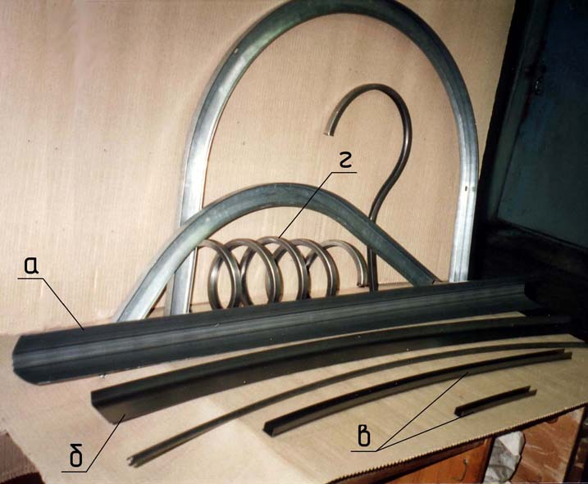
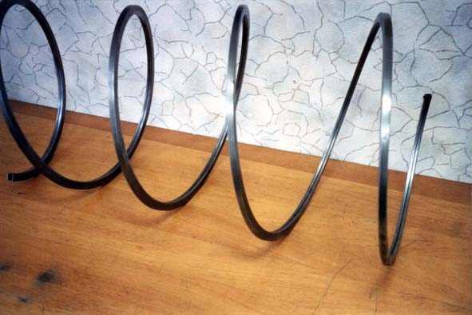
Минимальный радиус кривизны, получаемый данным методом, рассчитывается по каждому профилю и может достигать 25-50Н (где Н – высота профиля).
Накопленный научный потенциал и постоянно проводимые исследования обеспечивают базу для освоения новых профилей, разработки конкурентоспособного оборудования и технологий.
Приобретая оборудование ОАО "Ульяновский НИАТ", заказчик получает возможность начать производство широкой номенклатуры профилей на одном станке.
Предприятие готово организовать поставку и установку:
• автоматизированных линий для производства гнутых профилей;
• автоматизированных линий для производства гофрированных листов, в том числе металлочерепицы;
• раскройных комплексов;
• любых отдельных единиц оборудования.
Со склада предприятия могут быть отгружены профили любой номенклатуры:
• для облицовки и утепления зданий и сооружений, в том числе сайдинг с комплектом доборных элементов;
• для каркасов фасадного строительства, в том числе для реконструкции старого жилого фонда;
• для кровельных работ: стропила, обрешетка, автофальц;
• для усиления каркаса пластиковых окон (КВЕ, Rehau, Aluplast и др.);
• для реечных подвесных потолков и систем их монтажа;
• для мансардного строительства, в том числе по программе замены плоских крыш;
• для объемного деформирования рельефа лицевой поверхности, придания плоским элементам декоративных свойств;
• для строительства легкосборных зданий и сооружений (типа «канадский дом», «теплый профиль», «легкая ферма»).

